МИНОБРНАУКИ РОССИИ

Федеральное государственное бюджетное образовательное учреждение высшего образования

«Тверской государственный технический университет»

(ТвГТУ)

Кафедра “Программного обеспечения”

**Лабораторная работа**

по дисциплине “Конструирование программных систем”

Тема: «Методологии разработки»

Выполнил: студент группы

ПИН 17.06

Завгороднев Е. Ю

Проверил:

Мальков А.А

Тверь 2020

# Waterfall Model

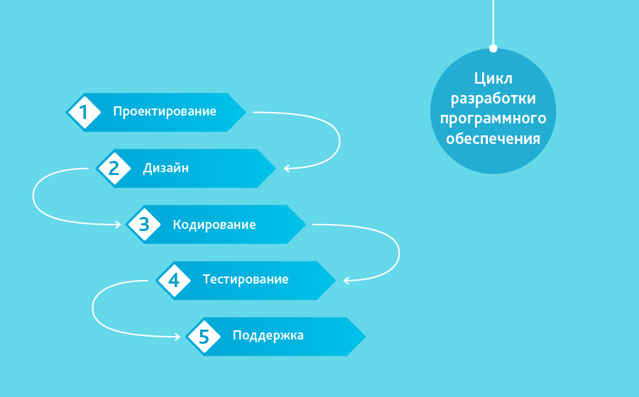

«Waterfall Model» (каскадная модель или «водопад») - подразумевает последовательное прохождение стадий, каждая из которых должна завершиться полностью до начала следующей. В модели Waterfall легко управлять проектом. Благодаря её жесткости, разработка проходит быстро, стоимость и срок заранее определены. Но это палка о двух концах. Каскадная модель будет давать отличный результат только в проектах с четко и заранее

определенными требованиями и способами их реализации. Нет возможности сделать шаг назад, тестирование начинается только после того, как разработка завершена или почти завершена. Продукты, разработанные по данной модели без обоснованного ее выбора, могут иметь недочеты (список требований нельзя скорректировать в любой момент), о которых становится известно лишь в конце из-за строгой последовательности действий. Стоимость внесения изменений высока, так как для ее инициализации приходится ждать завершения всего проекта. Тем не менее, фиксированная стоимость часто перевешивает минусы подхода. Исправление осознанных в процессе создания недостатков возможно, и, по нашему опыту, требует от одного до трех дополнительных соглашений к контракту с небольшим ТЗ.

# Инкрементная модель

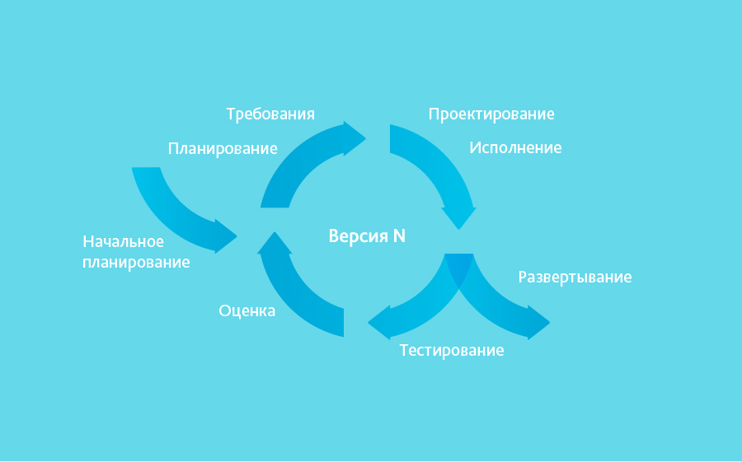

В инкрементной модели полные требования к системе делятся на различные сборки. Терминология часто используется для описания поэтапной сборки ПО. Имеют место несколько циклов разработки, и вместе они составляют жизненный цикл «мульти-водопад». Цикл разделен на более мелкие легко создаваемые модули. Каждый модуль проходит через фазы определения требований, проектирования, кодирования, внедрения и тестирования. Процедура разработки по инкрементной модели предполагает выпуск на первом большом этапе продукта в базовой функциональности, а затем уже последовательное добавление новых функций, так называемых «инкрементов». Процесс продолжается до тех пор, пока не будет создана полная система.

# Разработка программы по методологии Waterfall

При разработке ПО выполнялись следующие действия:

* Составление техзадания

1. Введение
2. Основание для разработки
3. Назначение
4. Требования к программе или программному изделию

* Проектирование



Проектирование выполнялось в виде UML диаграмм. Выше представлена диаграмма последовательности.

* Дизайн

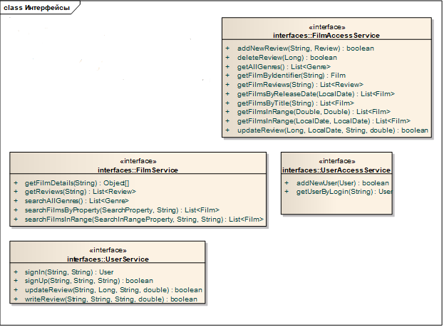

Были определены основные интерфейсы программы

* Кодирование

Этапы:

1. Создать схему данных и инициализировать базу данными
2. Запустить локальный сервер на порту 8080
3. Написать класс для подключения к БД
4. Написать классы для доступа к данным
5. Написать классы бизнес логики
6. Разработать контроллер

* Тестирование

Были написаны unit-тесты и проведено тестирование методом черного ящика.

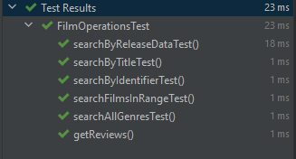

# Разработка программы по инкрементной модели

Версия 1.0 – программа полученная в ходе предыдущей версии

Оценка: Программа корректно выполняет начальное требования, но не хватает возможности администрирования системы.

Версия 1.1 – добавление роли администратора

* Доработка техзадания

1. В приложении подразумевается 2 вида пользователей: обычные пользователи и администраторы.
2. Администратор не может оставлять отзывы, но он может модерировать (изменять, удалять) отзывы обычных пользователей.

* Проектирование

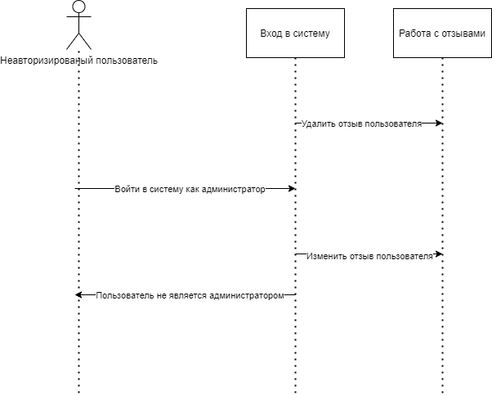

* Дизайн

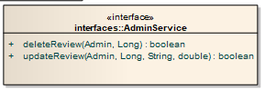

Интерфейс AdminService

* Кодирование

Этапы:

1. Написать классы бизнес логики (AdminOperations)

2. Доработать контроллер

* + 1. в методе входа в систему указывать роль пользователя
    2. предоставлять возможность удаления/изменения чужого отзыва
* Тестирование

Были написаны unit-тесты и проведено тестирование методом черного ящика.

# Различия методологий разработки

Достоинства каскадной модели:

* В модели Waterfall легко управлять проектом. Благодаря её жесткости, разработка проходит быстро, стоимость и срок заранее определены.

Недостатки:

* Нет возможности сделать шаг назад, тестирование начинается только после того, как разработка завершена или почти завершена.
* Стоимость внесения изменений высока, так как для ее инициализации приходится ждать завершения всего проекта.

Достоинства инкрементной модели:

* Хорошо себя проявляет, когда основные требования к системе четко определены и понятны. В то же время некоторые детали могут дорабатываться с течением времени.

Недостатки:

* Стоимость внесения больших изменений по прежнему высока